Universidad del Cauca
Facultad de Ingeniería Electrónica y Telecomunicaciones

Programas de Maestría y Doctorado en Ingeniería Telemática
Seminario de Investigación

Sistema de recomendaciones de contenidos audiovisuales educativos en un entorno de video bajo demanda, considerando un contexto educativo basado en competencias

Diego Fabian Duran Dorado
Estudiante de Doctorado
27 de Marzo de 2015

- Introducción

Con este documento se indica cómo se está abordando el desarrollo de la propuesta de tesis para el doctorado en ingeniería telemática y el estado de la misma. Para esto, el documento presenta la siguiente estructura: conceptos importantes, planteamiento del problema, revisión bibliográfica, estado actual del conocimiento, objetivos y aportes.

- Conceptos importantes

A continuación se define un conjunto de conceptos importantes en los que se enmarca la propuesta, y que además ayudan al lector a entenderla.

VoD: es un servicio que permite a los usuarios el acceso a contenidos audiovisuales en el momento exacto que se desee (Held, 2007).

Educación basada en competencias: proceso de enseñanza-aprendizaje que establece sus metas de aprendizaje en función de las competencias educativas (MEN, 2014).

Competencias educativas: conocimientos, habilidades y destrezas que desarrolla una persona para comprender, transformar y participar en el mundo en el que vive (MEN, 2014).

Sistema de recomendaciones: es un sistema inteligente que proporciona a los usuarios una serie de sugerencias personalizadas (recomendaciones) sobre un determinado tipo de contenidos (items). Los sistemas de recomendación estudian las características de cada usuario y mediante un procesamiento de los datos, encuentra un subconjunto de contenidos que pueden resultar de interés para el usuario (Peis et al., 2008).

Dinámica de la educación basada en competencias

En la Fig. 1 se esquematiza un extracto de la educación basada en competencias, con características que pueden ser de gran interés para la construcción de sistemas de recomendaciones. En ella, existen dos actores principalmente: el docente y el estudiante. El docente, al iniciar un curso define las metas del aprendizaje, las cuales explican qué deben aprender sus estudiantes al finalizarlo. Además define las evaluaciones, compuestas por las actividades de evaluación, las cuales tienen la intención de conocer el nivel de aprendizaje de los estudiantes; y los momentos de evaluación, los cuales pueden tener diferentes objetivos, dependiendo del tiempo en el que se apliquen: al inicio, pre y post evaluaciones, nivelaciones y refuerzos. Tanto las evaluaciones como las metas de aprendizaje están definidas en términos de competencias educativas.
Por su parte, el estudiante inicia un curso con el propósito de cumplir las metas de aprendizaje. Además presenta las actividades de evaluación, las cuales le permitirán concluir cual su nivel de aprendizaje, y si debe reforzar o nivelar las competencias planteadas por el docente.
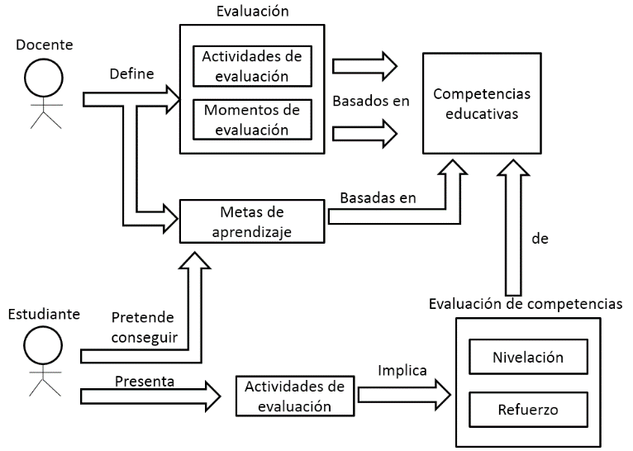
Figura 1. Extracto de la dinámica de la educación basada en competencias

- Planteamiento del problema

Los docentes de diferentes entornos, como los de la educación formal e informal, presentan una serie de competencias entre las que se destaca: “Entusiasta de las nuevas tecnologías”. Esto se evidencia cuando acuden a servicios de VoD con el propósito de hallar contenidos audiovisuales que puedan ayudarle en su enseñanza. Ejemplos de este tipo de servicios son: Youtube.com, Educatube.com, Utubersidad.com y learner.org. Por su lado, los estudiantes también acuden a ellos con el proósito de apoyar su aprendizaje. Todo, fundamentado en una aseveración pedagógica: “Los recursos audiovisuales son Instrumentos pedagógicos y didácticos que aprovechan la capacidad multisensorial de los estudiantes”. Pero como en cualquier servicio de VoD, la cantidad de contenidos disponibles aumentan con el paso del tiempo, al punto de que hallar contenidos interesantes se convierte en una labor tediosa. Por esta razón, los Sistemas de recomendaciones aparecen como herramientas de apoyo en búsqueda de información acorde con los intereses de las personas. En esta parte, es donde se encuentra el núcleo del problema. Para explicarlo con mayor claridad, se realiza un análisis del mismo desde dos perspectivas: desde el contexto de la educación, y desde la tecnología, apoyada esta última en la revisión biliográfica.

Análisis desde el contexto: al utilizar los SR dispuestos en los servicios de VoD de la web, se observa que claramente no fueron diseñados para brindar apoyo relacionado con las competencias. Así mismo, se basan principalmente en historiales y valoraciones como fuente principal de información de entrada. Esto implica tres problemas principalmente:
Los historiales y valoraciones no dan cuenta de las necesidades, en términos de competencias, ni de estudiantes ni docentes.
En la práctica, el estudiante busca sus contenidos por temas, por lo cual tanto su historial como sus recomendaciones, también lo están.

Análisis desde la tecnología: existen vacíos en estudios acerca cómo las características de la educación basada en competencias influye sobre la concepción de un SR que sirva como apoyo a procesos educativos tanto para docentes como para estudiantes, específicamente sobre:
- El tipo de información procesada: la cual se diferencia por estar ligada a las competencias, en cuanto a su cumplimiento por parte de estudiantes y las que se trabajarán por parte del docente en cada período o ciclo.
- El proceso de filtrado con el cual se obtienen las recomendaciones. Aquí cabe diferenciar dos subprocesos:
- Las técnicas para formalizar los contenidos y los perfiles de usuario: las cuales pasan por establecer primero una estructura de datos, sea semántica o sintáctica, sobre la cual se fije la información de los de contenidos, lo cual constituye la formalización de los contenidos. Dicha estructura debe establecer puntos de asociación entre los contenidos a partir de las competencias, para lo cual se requiere un proceso de diseño basado en publicaciones del campo de la pedagogía, diferenciándose de otros contextos como el del entretenimiento en televisión, el cual se basa en especificaciones como TV-Anytime. En cuanto a la formalización de los perfiles, entendiéndose esto como el establecimiento de la información relacionada con los usuarios y sus estructuras de datos [16], se requiere fijar las formas en las que se obtenga una asociación entre las competencias tratadas por los contenidos y las necesidades de los docentes y estudiantes.
- Las estrategias de personalización: es claro que la personalización debe pasar por las necesidades de enseñanza de los docentes y de aprendizaje de los estudiantes, todo con un horizonte hacia el cumplimiento de competencias. De ahí, que hay diferencias con otros contextos, básicamente porque éstos utilizan como insumo principal de datos los historiales de visualización, búsqueda y valoraciones según el nivel de interés percibido por un usuario al consumir un ítem. En esta propuesta, el historial puede no jugar un papel tan importante para la obtención de recomendaciones como sí lo hace el estado de cumplimiento de competencias por parte de los estudiantes. Por esta razón, el diseño del filtrado debe: apoyarse en la formalización de contenidos y perfiles señalados en a); considerar la necesidad de nivelar las falencias individuales en cuanto a competencias; y los objetivos de enseñanza de los docentes en diferentes momentos de la enseñanza (inicio de cursos, pre y post evaluaciones, nivelaciones). Finalmente a partir de lo anterior, concluir acerca de qué contenidos pueden contribuir a suplir dichas necesidades.
A partir de lo anteriormente mencionado, nacen los siguientes cuestionamientos relacionados directamente con el diseño de los SR y la adaptación de las características de la educación basada en competencias:
- ¿Cómo las competencias y los lineamientos curriculares contribuyen a la formalización de los contenidos audiovisuales y los perfiles de usuario?
- ¿Qué procesos son utilizados para la formalización de los perfiles de usuario?
- ¿Cómo se adaptan dinámicamente las recomendaciones al progreso del cumplimiento individual de las competencias?
- ¿El contexto educativo presenta características que puedan ser representadas en un SR con el objetivo de que sea una herramienta de apoyo a los procesos de enseñanza-aprendizaje?
- ¿Qué técnicas de filtrado son adaptables a las características del contexto educativo con el propósito de buscar la mayor precisión?
Este tipo de cuestionamientos enmarcan una labor de contextualización de los SR, a partir del análisis de la forma en cómo las características del ámbito de aplicación influyen sobre su diseño.

- Pregunta de investigación
¿Cómo permitir la obtención de recomendaciones de contenidos audiovisuales de acuerdo con un contexto educativo basado en competencias, en un entorno de video bajo demanda?

- Hipótesis
Un sistema de recomendaciones de contenidos audiovisuales cuyo diseño sea acorde con a las características del contexto educativo basado en competencias permitirá obtener sugerencias precisas.

- Revisión de la literatura
La revisión de la literatura se realizó en tres fuentes principales: ScienceDirect, IEEE, EBSCO.
El total de artículos analizado es de 105.
Debido a la pertinencia del tema de investigación, el primer tópico revisado es el de los Educational Recommender Systems. Se hallaron un total de 20 artículos, clasificados de acuerdo al enfoque del sistema de recomendaciones y las técnicas de filtrado utilizadas en las Tabla 1 y Tabla 2 respectivamente.

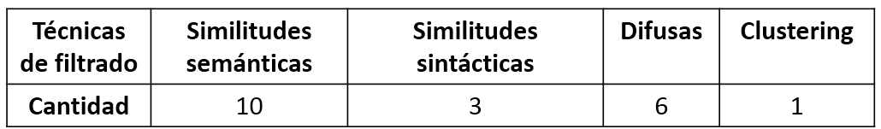
Tabla 1. Clasificación de trabajos sobre SR educativos según las técnicas de filtrado utilizadas

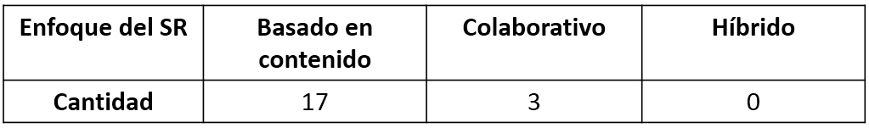
Tabla 2. Clasificación de trabajos sobre SR educativos según su enfoque

De la misma forma, se hallaron 85 trabajos sobre Sistemas de Recomendaciones en su mayoría para contextos diferentes al de la educación (televisión, e-commerce, turismo y otros) debidamente clasificados tal como se presenta en la Tabla 3.

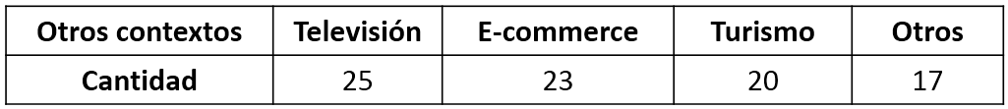
Tabla 3. Clasificación de trabajos sobre SR en otros contextos diferentes al de la educación

Estos trabajos también fueron clasificados de acuerdo al enfoque del SR en la Tabla 4, y al tipo y técnicas de filtrado en la tabla 5.

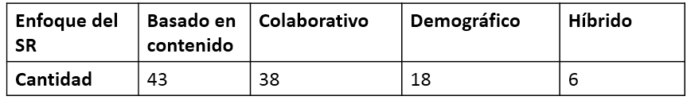
Tabla 4. Clasificación de trabajos sobre SR de otros contextos según el enfoque utilizado

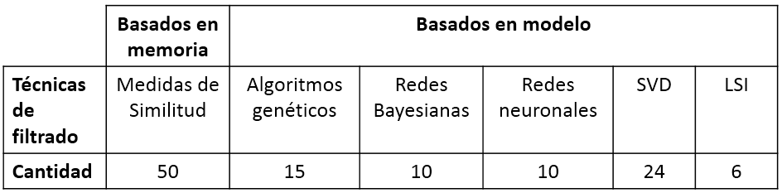
Tabla 5. Clasificación de trabajos sobre SR en otros contextos según el tipo de filtrado y sus técnicas

Entre las conclusiones más importantes de la revisión se encuentran:

- El número de estudios de sistemas de recomendaciones en entornos educativos está en aumento.
- Existe una tendencia en el uso de técnicas de similitud semántica y difusas en los SR educativos.
- La mayoría de estudios presentan un enfoque de filtrado basado en contenido.

- Estado actual del conocimiento

Los trabajos más relevantes para la propuesta, se han clasificado en dos grupos: SR del contexto educativo y SR de otros contextos. En la Tablas 6 y Tabla 7 se resumen sus principales aportes y falencias encontradas.

NOMBRE DEL TRABAJO | Aporte(s) | Falencia(s)
A reference ontology for profiling scholar’s background knowledge in recommender systems (Amini, et al. 2014). | Hay una relación directa entre la especifidad de una ontología y la precisión en el modelado de los usuarios. | Enfoque sobre ejes temáticos y páginas web. No tiene en cuenta las competencias educativas y no es para un entorno de VoD. No considera una caracterización del contexto educativo.
Modeling recommendations for the educational domain (Santos & Boticario, 2010). | Se establece cómo deben ser entregadas las recomendaciones de diferentes recursos a nivel educacional, es decir, cómo deben ser presentadas a los usuarios. | En filtrado se basa en similitudes de la semántica de los contenidos (cursos de e-learning) y no en el uso de inferencia semántica. No considera contenidos de VoD. No considera una caracterización del contexto educativo.
Multi-model Ontology-based Hybrid Recommender System in E-learning Domain (Zhuhadar & Nasraoui, 2010). | El concepto de perfil-ontología: relaciones entre la información del perfil y los conceptos formalizados en una ontología de dominio. | La ontología formaliza los ejes temáticos para cursos de e-learning. No considera contenidos de VoD ni las competencias educativas. Se basa en el historial de consumo (de forma única), lo cual podría no ser tan relevante en el contexto de este trabajo. No considera una caracterización del contexto educativo.
Hiperion: A fuzzy approach for recommending educational activities based on the acquisition of competences (Serrano-Guerrero, et al. 2013). | El uso de técnicas fuzzy para evaluar competencias y hacer recomendaciones. | Se enfoca en la recomendación de actividades de evaluación especificadas por el mismo docente. No tiene en cuenta el uso de contenidos de VoD. Falta una evaluación de precisión. No tiene en cuenta el historial de consumo. No considera una caracterización del contexto educativo.
Adaptive neuro-fuzzy pedagogical recommender (Sevarac, et al. 2012) | La consideración de los estilos de enseñanza del docente. | Se basa principalmente en los estilos de aprendizaje, no considera las competencias. No considera entornos de VoD como herramientas de enseñanza. No considera una caracterización del contexto educativo.
A personalized English learning recommender system for ESL students (Hsu, 2010) | El uso híbrido de técnicas de minería de datos | No considera el uso de contenidos de VoD. No considera las competencias. No considera una caracterización del contexto educativo.
Tabla 6. Resumen del estado actual del conocimiento de los SR del contexto educativo

De la anterior síntesis, se extraen los siguientes aportes:

- La especifidad de una ontología incide sobre la precisión en el modelado de los usuarios y por ende, en la de las recomendaciones.
- Después de relacionar la información de entrada de los usuarios y la ontología de dominio, es posible obtener información adicional valiosa para el proceso de filtrado, la cual se denomina “perfil-ontología”.
- El uso de estructuras ontológicas para formalizar conceptos del contexto de aplicación.
- El uso de técnicas fuzzy para evaluar competencias-uso de información cualitativa.

Así mismo, se extraen las siguientes brechas, principalmente:

- Los esquemas de datos del entorno educativo no formalizan competencias.
- Existe un enfoque hacia el fortalecimiento de temas educativos, dejando de lado las competencias. No hay métodos de filtrado enfocados al fortalecimiento de competencias.
- No se considera una caracterización del entorno: necesidades de docentes y estudiantes. Inicio de cursos, pre y post-evaluaciones, fortalecimiento de competencias.
- Hay una orientación al uso historiales de consumo. Por sí solos pueden no ser relevantes: las necesidades pueden variar después de una evaluación.
- No hay un SR que utilice contenidos de VoD como herramienta de aprendizaje.

NOMBRE DEL TRABAJO | Aporte(s) | Falencia(s)
A hybrid content-based and item-based collaborative filtering approach to recommend TV programs enhanced with singular value decomposition (Barragáns-Martínez, et al. 2010). | Caracterizan la dinámica entre el usuario y un tv y lo plasman en el funcionamiento del sistema. | Basado en historiales de consumo. Aprendizaje lento sobre las preferencias de los usuarios. En el contexto educativo las necesidades pueden variar rápidamente.
A flexible semantic inference methodology to reason about user preferences in knowledge-based recommender systems (Blanco-Fernández, et al. 2010). | Esquema ontológico para formalizar conceptos de la televisión. Para esto adapta la especificación tv-anytime. | No profundiza en contenidos de TV educativos. Basado en historiales de consumo.
An improvement for semantics-based recommender systems grounded on attaching temporal information to ontologies and user profiles (Blanco-Fernández, et al. 2014). | Uso de funciones temporales para predecir la variación de los intereses de los usuarios. | Basado en historiales de consumo.
A trust-semantic fusion-based recommendation approach for e-business applications (Shambour & Lu, 2012) | Se resalta la simplicidad con la que se calcula la similitud semántica, entregando medidas que pueden ser útiles para la presente propuesta. | Basado en historiales de consumo.
Sem-Fit: A semantic based expert system to provide recommendations in the tourism domain (García-Crespo, et al. 2011) | Principalmente se resalta la forma en cómo influyen en el proceso de filtrado las valoraciones de las personas que ya han visitado ciertos lugares, que para evitar un poco la subjetividad, se entregan de forma cualitativa. | Uso de valoraciones como única forma de obtener información de relevancia. Necesario el uso de servicios adicionales para entregar las valoraciones.
HU-FCF: A hybrid user-based fuzzy collaborative filtering method in Recommender Systems (Hoang Son, 2014) | Cálculo de similitudes a partir de la información del historial. | Basado en historiales de consumo.
A fuzzy recommender system based on the integration of subjective preferences and objective information (Cheng & Wang, 2014). | Defininen el comportamiento del sistema ante dos situaciones que inciden directamente en la calidad de las recomendaciones: al llegar un nuevo usuario y al registrar un nuevo producto. | Basado en historiales de consumo.
Integrating Quality Criteria in a Fuzzy Linguistic Recommender System for Digital Libraries (Tejeda-Lorentea, et al. 2014). | En este trabajo se integra un valor de calidad a un Sistema de recomendaciones del contexto de las librerías digitales. | Basado en historiales de consumo.
Tabla 7. Resumen del estado actual del conocimiento de los SR de contextos diferentes al educativo

De la anterior síntesis, se extraen los principales aportes:

- Hay contribuciones relacionadas con el uso de técnicas de la web semántica (ontologías, métricas de similitud semánticas) y fuzzy (modelado de conjuntos de datos cualitativos, filtrado).
- Existen diferentes esquemas de datos diseñados de acuerdo al contexto de aplicación. De ahí se extraen diferentes directrices para su diseño.

Así mismo, se encuentran las siguientes brechas:

- Uso de los historiales de visionado y de valoraciones como insumo principal de información de perfil. En el contexto educativo el historial puede ser útil, pero no puede ser la única fuente de información, dado que no da cuenta de las necesidades de aprendizaje de forma rápida.

- Objetivos

Para la propuesta, se definen los siguientes objetivos:

General

Proporcionar un sistema de recomendaciones de contenidos audiovisuales educativos en un entorno de video bajo demanda, considerando un contexto educativo basado en competencias.

Específicos

- Diseñar un esquema de datos para Video bajo Demanda que permita formalizar competencias educativas, y permita la aplicación de técnicas de filtrado para la obtención de recomendaciones de contenidos audiovisuales educativos.
- Diseñar un método de filtrado que considere un contexto educativo basado en competencias para la obtención de recomendaciones a partir de la información del perfil y el esquema diseñado, en un entorno de video bajo demanda.
- Adaptar el método de filtrado a un sistema de recomendaciones clásico que base su funcionamiento en un enfoque basado en Contenido.
- Evaluar la precisión del sistema de recomendaciones de forma comparativa con otros esquemas de datos y técnicas de filtrado a través de un prototipo en el marco de un caso de estudio en una institución educativa en un área y competencias específicas.

- Aportes

Los aportes de la propuesta son:

- Un esquema que permita formalizar competencias educativas y permita la aplicación de técnicas de filtrado para la obtención de recomendaciones de contenidos.
- Un método de filtrado para la obtención de recomendaciones, considerando un contexto educativo basado en competencias para la obtención de recomendaciones a partir de la información del perfil y el esquema, en un entorno de video bajo demanda. Las consideraciones del contexto abarcan: el cumplimiento de competencias por parte de estudiantes, las competencias trabajadas por los docentes, y las necesidades en diferentes momentos del proceso de enseñanza-aprendizaje (inicio de período, pre y post evaluaciones, y nivelaciones).
- Un sistema de recomendaciones de contenidos audiovisuales, resultado de la integración del método de filtrado al enfoque basado en contenido clásico.
- Un prototipo del sistema de recomendaciones enmarcado en el servicio de VoD sobre la plataforma obtenida en el proyecto ST-CAV.
- Evaluación de la precisión del sistema de recomendaciones a través de un caso de estudio en una institución educativa, en un área y competencias específicas. Dicha evaluación se hará de forma comparativa con respecto al uso de esquemas de datos y métodos de filtrado diferentes a los propuestos.
- Los resultados obtenidos serán divulgados a través de artículos científicos, que permitan conocer el grado de avance investigativo de la Universidad del Cauca.

Referencias bibliográficas

Amini, B., Ibrahim, R., Shahizan Othman, M., & Ali Nematbakhsh, M. (2014). A reference ontology for profiling scholar’s background knowledge in recommender systems. Expert Systems with Applications.

Barragáns-Martínez, A., Costa-Montenegro, E., Burguillo, J., Rey-López, M., Mikic-Fonte, F., & Peleteiro, A. (2010). A hybrid content-based and item-based collaborative filtering approach to recommend TV programs enhanced with singular value decomposition. Information Sciences, 180(22), 4290–4311.

Blanco-Fernández, Y., López-Nores, M., Pazos-Arias, J., & García-Duque, J. (2014). An improvement for semantics-based recommender systems grounded on attaching temporal information to ontologies and user profiles. Expert Systems with Applications, 41, 7370–7389.

Blanco-Fernández, Y., Pazos-Arias, J., Gil-Solla, A., Ramos-Cabrer, M., López-Nores, M., Fernández-Vilas, A., . . . Bermejo-Muñoz, J. (2010). A flexible semantic inference methodology to reason about user preferences in knowledge-based recommender systems. Knowledge-Based Systems, 21(4), 305–320.

Cheng, L.-C., & Wang, H.-A. (2014). A fuzzy recommender system based on the integration of subjective preferences and objective information. Applied Soft Computing, 18, 290–301.

García-Crespo, Á., López-Cuadrado, J., Colomo-Palacios, R., González-Carrasco, I., & Ruiz-Mezcua, B. (2011). Sem-Fit: A semantic based expert system to provide recommendations in the tourism domain. Expert Systems with Applications, 38(10), 13310–13319.

Held, G. (2007). Understanding IPTV. Boca Raton: Auerbach.

Hoang Son, L. (2014). HU-FCF: A hybrid user-based fuzzy collaborative filtering method in Recommender Systems. Expert Systems with Applications, 41(15), 6861–6870.

Hsu, M.-H. (2008). Proposing an ESL recommender teaching and learning system. Expert Systems with Applications, 34(3), 2102–2110.

Hsu, M.-H. (2009). A personalized English learning recommender system for ESL students. Expert Systems with Applications, 34(1), 683–688.

MEN. (2014, Julio 25). Estandares básicos de competencias. Retrieved from http://www.mineducacion.gov.co/1621/w3-article-340021.html

Peis, E., Morales-del-Castillo, J., & Delgado-López, J. (2008). Sistemas de Recomendación Semánticos. Un análisis del estado de la cuestión. Retrieved from
http://www.upf.edu/hipertextnet/numero-6/recomendacion.html

Santos, O., & Boticario, J. (2010). Modeling recommendations for the educational domain. Procedia Computer Science, 1(2), 2793–2800.

Serrano-Guerrero, J., Romero, F., & Olivas, J. (2013). Hiperion: A fuzzy approach for recommending educational activities based on the acquisition of competences. Information Sciences, 248(1), 114–129.

Cc Sevarac, Z., Devedzic, V., & Jovanovic, J. (2012). Adaptive neuro-fuzzy pedagogical recommender. Expert Systems with Applications, 39(10), 9797–9806.

Shambour, Q., & Lu, J. (2012). A trust-semantic fusion-based recommendation approach for e-business applications. Decision Support Systems, 54(1), 768–780.

Tejeda-Lorentea, A., Bernabé-Morenoa, J., Porcel, C., & Herrera-Viedmaa, E. (2014). Integrating Quality Criteria in a Fuzzy Linguistic Recommender System for Digital Libraries. Procedia Computer Science, 31, 1036–1043.
Zhuhadar, L., & Nasraoui, O. (2010). Multi-model Ontology-Based Hybrid Recommender System in E-learning Domain. Web Intelligence and Intelligent Agent Technologies, 2010. WI-IAT '09. IEEE/WIC/ACM International Joint Conferences on, 3, 91 - 95.

